Trøgstad Historielags sommertur til Børlistevnet og Eidskog bygdetun Almenninga 5.juli.
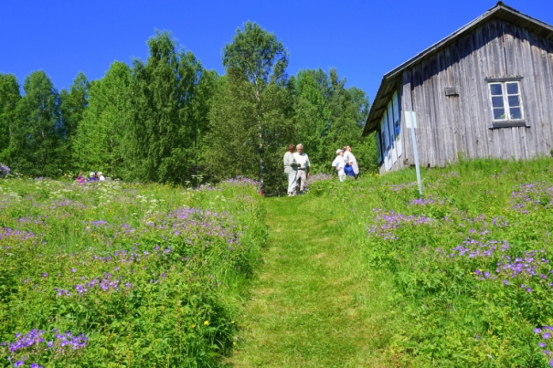
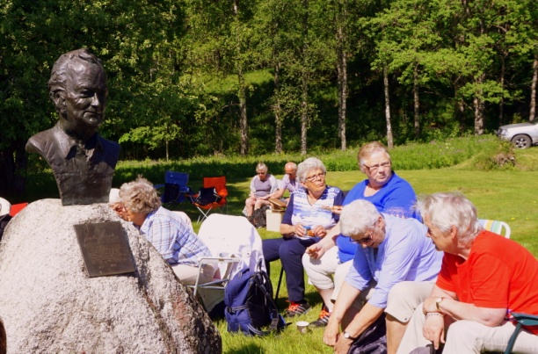
Søndag 5.juli kl.09.00 reiste vi med buss fra Skjønhaug i vakkert sommervær. Vi skulle besøke dikteren og skogsarbeideren Hans Børlis hjemsted ,Oppistun Børli, hvor stevnet ”Junikveld ” avholdes den første søndagen i juni hvert år.

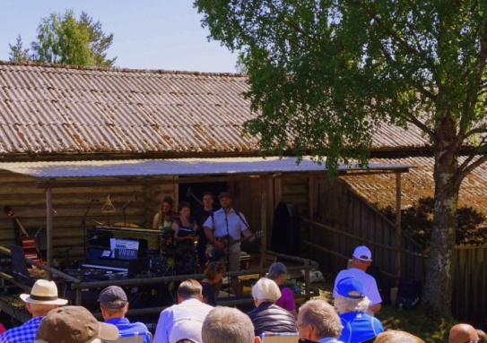
Vi hadde god tid til å se oss omkring før programmet startet kl.14.00, spise litt, se på utstillingene av malerier/tegninger av Pål Gulsrud, foto av Jørn Areklett Omre og Eidskog kulturskoles utstilling eller vandre poesistien, en rundtur rundt Oppistun Børli der Børlis dikt kunne leses med jevne mellomrom. Vi kunne så sette oss på det vakre tunet ved Børen sjø og lytte til opptaket av Hans Børli som selv leste ett av sine egne dikt. Konferansieren Sverre Eier ønsket velkommen og Solveig Hem Sørli, Maren Rambøl Ruud og Håkon Hauer sang «Junikveld» før Frida Ånnevik & In The Country fortsatte med sang og musikk, Sylfest Lomheim kåserte om Børlis diktning, Bengt Ingvars orkester spilte kjente svenske låter og til slutt sang vi Eidskog-sangen med god hjelp av forsangerne Solveig Hem Sørli og Håkon Hauer.

Erling Hauer guidet oss videre til Eidskog bygdetun Almenninga. Der ble vi ønsket velkommen av kurator Jorun Engen og Håkon Hauer. Jorunn Engen fortalte oss om bygdetunet og viste oss rundt. Vi ble servert kaffe og kaker ute på tunet og Håkon Hauer tok fram gitaren og spilte og sang for oss kjente viser før vi igjen satte oss i bussen for hjemtur. Klokka ble 21.00 før vi ankom Skjønhaug og vi kunne dra hjem etter en flott utflukt med mange nye og gode opplevelser.

Sekr.

